2021届毕业生团员组织关系线上转接工作指引

一、“智慧团建”系统转接步骤
第一步团员本人或所在团支部管理员点击登录“网上共青团·智慧团建”系统（www.zhtj.youth.cn/zhtj）；
第二步进入页面后找到“组织关系转移”，点击左侧菜单栏中的“关系转接”；
第三步填写相关资料并提交；（若转出地为北京、福建或广东，请在填写相关资料后，在转出过程中出现选项【转出地是否为北京、广东或福建】时选择“是”）
第四步联系接收团组织审核通过转入申请。

二、毕业生团员转出工作指引

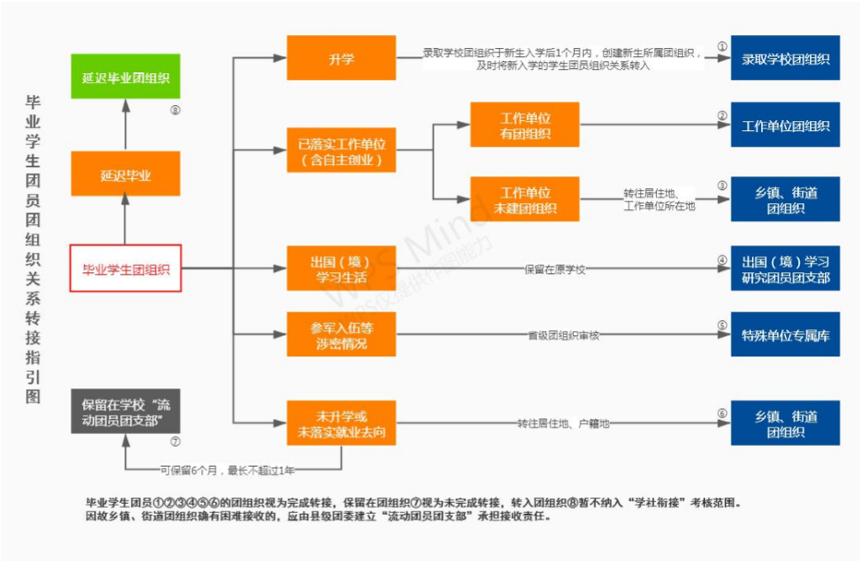

1.升学的毕业学生团员：由各类学校团组织于新生入学后1个月内，在“智慧团建”系统上建立新生所属团组织，并及时将新入学的学生团员组织关系转入。原就读学校团组织和团员本人也可在录取学校新生团组织创建后，登录“智慧团建”系统申请将组织关系转出。
注意：原就读学校团组织不得将已升学的毕业学生团员组织关系转至团员居住地或户籍所在地团组织。
2.已落实工作单位（含自主创业）的毕业学生团员：由原就读学校、毕业后工作单位团组织或团员个人通过“智慧团建”系统申请将组织关系转至工作单位团组织。
注意：
（1）工作单位尚未建立团组织的，应转至其经常居住地或工作单位所在地乡镇、街道团组织。
（2）因故乡镇、街道团组织确有接收困难的，可由县级团委建立“流动团员团支部”承担接收责任（下同），县级团委应在6个月、最长不超过1年内根据实际去向将这部分团员的组织关系转出。
3.参军入伍的毕业学生团员：由原就读学校团组织或团员本人在“智慧团建”系统上发起组织关系转接申请，省级团委审核通过后，该团员将进入特殊单位专属库集中进行管理。转往涉密单位工作的情况参照此流程办理。
4.未升学或未落实就业去向的毕业学生团员：①应将组织关系转至居住地或户籍地所在乡镇、街道团组织（优先转至居住地），乡镇、街道团组织应主动加强联系服务，持续关注其就业动向，及时跟进做好组织关系转接。②若转接工作实有困难，可由学院申请建立“流动团员团支部”集中进行管理。
5.出国（境）学习生活的毕业学生团员：由出国（境）前所属学校团组织保留其组织关系，在“智慧团建”系统中编入“出国（境）学习研究团员团支部”集中进行管理。出国（境）团员集中的学校团组织，应当通过建立网上团员社群等方式加强联系服务。
6.延迟毕业的学生团员：由原就读学校团组织在“智慧团建”系统中做好标记，并建立“延迟毕业团组织”集中进行管理。
三、时间安排
1.申请期：8月31日前，发起方提出“学社衔接”转接申请，“智慧团建”系统暂不作强制性处理，在接收方未审核之前可随时撤销，接收方根据实际情况进行审核。
2.审核期：9月1日至9月30日，各级团组织须对接收到的各类转接申请完成审核操作。
3.收尾期：9月30日之后，各级团组织发起的转接申请（含转往北京、广东、福建三地或由三地转入）若10天内未审核，“智慧团建”系统将自动退回申请，需由原就读学校、毕业后工作单位团组织或团员个人再次发起组织关系转接。10月31日前，基本完成各类组织关系转接工作。
四、责任要求
1.发起方：原就读学校团组织、单位（入学）团组织或团员本人在明确团员基本信息和毕业去向后，均可申请开展组织关系转接。
注意：须严格根据团员实际去向发起转接申请，严禁简单按“未就业”转往毕业学生团员居住地或户籍地乡镇、街道团组织等弄虚作假行为，防止“名在人不在”“团籍空挂”。
2.接收方：毕业学生团员新的学习、工作单位或居住地、户籍地的团组织收到转接申请后，应根据毕业学生团员的实际去向，按照转接工作规范及时与本人取得联系、进行相关审核，如有必要，可以采取适当方式核查团员档案，但不得无故拒接团员组织关系。对转入的团员，要按照《中国共产主义青年团团员教育管理工作条例（试行）》相关要求，开展日常教育、联系、服务和管理工作。
3.团的领导机关：县级以上团委是毕业学生团员组织关系转接工作的第一责任主体，应统筹做好本地区本系统团员组织关系转接工作。
4.相关基层团组织：承担工作落实直接责任，重点加强对转往乡镇、街道团组织的团员，将组织关系保留在原学校团组织的团员的联系服务和管理。
注意：①对组织关系转出但尚未被接收的团员，原所在团组织仍然负有管理责任。②毕业学生团员须按相关规定及时办理线下组织关系转接和档案转递手续，防止团员档案遗失。③毕业学生团组织中的团员已全部完成转接的，应及时在系统中将该团组织删除。

